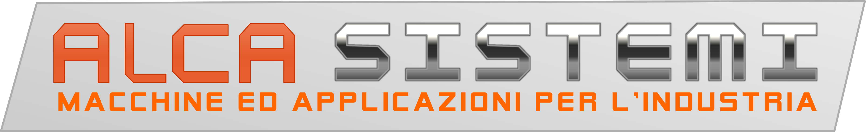

L'ALCA SISTEMI è nata nel 2010 dall’iniziativa di due ingegneri con esperienza pluridecennale maturata nel campo dell’automazione industriale, nella progettazione di macchine automatiche e del software.
L’ Alca Sistemi sin dalla sua nascita, forte del proprio know how, ha sempre cercato nel futuro le sue opportunità, arrivando ad essere un’Azienda qualificata nel settore dell’automazione industriale.
Le realizzazioni riguardano macchine per l’assemblaggio, ma una particolare attenzione la rivolgiamo alle macchine End Of Line in quanto rappresentano il nostro fiore all’occhiello.
Ricerca: N° 1 sviluppatore software per l’automazione industriale
Responsabilità:
Sviluppare software per la supervisione e/o controllo dei cicli di lavoro di stazioni automatiche, semi-automatiche o manuali.
Fornire assistenza software post-vendita.
Lavorare alla standardizzazione del core software Alca Sistemi.
Skills/competenze:
- Problem solving e reverse engineering;
- Solide basi di progettazione orientata agli oggetti, database e algoritmi;
- Saper lavorare sia in autonomia che in gruppo;
- Disponibilità a lavorare in trasferte occasionali nazionali per periodi di minimo 1 settimana;
- Disponibilità a lavorare per brevi periodi anche negli stabilimenti dei clienti;
- Conoscere almeno 1 dei seguenti linguaggi di programmazione: C#, VB.NET e Python;
- Basi di MySQL;
Qualifiche preferenziali:
- Laurea in ingegneria informatica;
- Precedenti esperienze di sviluppo software;
- Conoscenza di OpenCV;
- Conoscenza di librerie per l'IA;
- Conoscenza di software GIT;
- Solida esperienza con la programmazione C e C++;
Tipologia contrattuale: Da definire in sede di colloquio
Sede di lavoro: Capurso (BA)
Per candidarsi:
inviare il proprio cv aggiornato a: marco.carbone@alcasistemi.com entro il 30 Giugno 2019
inserendo in oggetto “Rif. Contatto Ufficio Placement Politecnico di Bari”

Il CV dovrà contenere l’autorizzazione al trattamento dei dati personali ai sensi del D. Lgs. n. 196/2003 e ss.mm. e ii. e dell’art. 13 GDPR (Regolamento UE 2016/679) ed attestazione di veridicità ai sensi del DPR n.445/2000.
Il presente annuncio è rivolto ad ambo i sessi, ai sensi della normativa vigente.

